测量设备溯源抽查表
编号：0093-2018-2021
企业名称 | 安庆市悦发管业有限公司
部门 | 测量设备  名称 | 测量设备  编号 | 型号规格 | 测量设备  计量特性 | 测量标准装置名称及技术参数 | 检定/校准机构 | 检定/校准日期 | 符合打√  不符合打×
生产技术部 | 电子天平 | 2013087 | JA1003A | Ⅱ级 | 砝码  E2、F1等级 | 安徽领博计量检测有限公司 | 2021.5.6 | √
生产技术部 | 万能材料  试验机 | 1707024 | UTM-1432 | 1级 | 标准测力环  0.3级 | 安徽领博计量检测有限公司 | 2021.5.6 | √
生产技术部 | 维卡软化点温度测定仪 | 1705034 | HDT/V  -1103 | ±0.5℃ | 铂电阻温度计U=0.22℃ k=2 | 安徽领博计量检测有限公司 | 2021.5.6 | √
生产技术部 | 熔体流动  速率仪 | 160505015 | XNR-400 | ±0.5℃ | 标准铂热电阻二等 | 上海捷祥测控技术有限公司 | 2021.7.2 | √
生产技术部 | 电子秤 | 1709181068 | XK3190-A3 | Ⅲ级 | 砝码  M1、F2等级 | 上海捷祥测控技术有限公司 | 2021.7.2 | √
生产技术部 | 游标卡尺 | 013000022 | 0-200mm | ±0.03mm | 量块5等 | 上海捷祥测控技术有限公司 | 2021.7.2 | √
审核综合意見：
（抽查有效文件、溯源原始记录、证书报告，进行评价，说明理由 ）

公司已制定《计量确认管理程序》、《外部供方管理程序》，《测量设备溯源管理程序》，公司未建最高计量标准，测量设备由综合管理部负责溯源。公司测量设备全部委托上海捷祥测控技术有限公司、安徽领博计量检测有限公司等机构检定/校准，校准/检定证书由综合管理部保存。根据抽查情况，该公司的校准情况符合溯源性要求。

审核日期：2021 年09 月16 日~09 月17 日
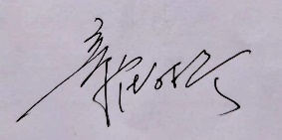
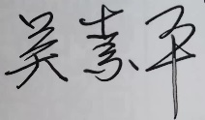
审核员签字： 部门代表签字：

说明：“计量特性”可以填写测量设备的最大允差、准确度等级或校准结果的测量不确定度。

